BULLETIN D’INSCRIPTION
Stage de technique et répertoire Duncan
avec FRANCESCA TODESCO du 27 au 31 décembre 2025

Nom et Prénom :
Adresse :
Tél :
Mail :

Tarifs
* Stage entier : 210 € (tarif de soutien : 230 euros)
* Par jour : 45 € (tarif de soutien : 60 euros)
* Cours de technique/Technique class (2h) : 20 €

À régler en espèce ou en ligne avant le cours :
https://www.helloasso.com/associations/compagnie-gramma/evenements/inscription-au-stage-de-francesca-todesco-technique-et-repertoire-duncan-2
Lieu
Micadanses: 20 Rue Geoffroy l'Asnier, 75004 Paris, France

Programme:
Samedi décembre 27:
Technique class: 11h-13h (So Schnell)
Répertoire: 14h-17h (Biped)
Dimanche décembre 28:
Technique class: 11h-13h (So Schnell)
Répertoire: 14h-17h (Biped)
Lundi décembre 29:

Technique class: 11h-13h (So Schnell)
Répertoire: 14h-17h (So Schnell)
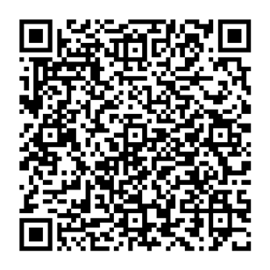
Mardi décembre 30:
Technique class: 11h-13h (So Schnell)
Répertoire: 14h-17h (So Schnell)
Mercredi décembre 31:
Technique class: 11h-13h (Biped)
Répertoire: 14h-16h (May B)
16h00 Présentation (May B)
Envoyez la feuille d’inscription à Aurélie Berland : cie.gramma@gmail.com

